http://egitimvaktim.comEDİRNE
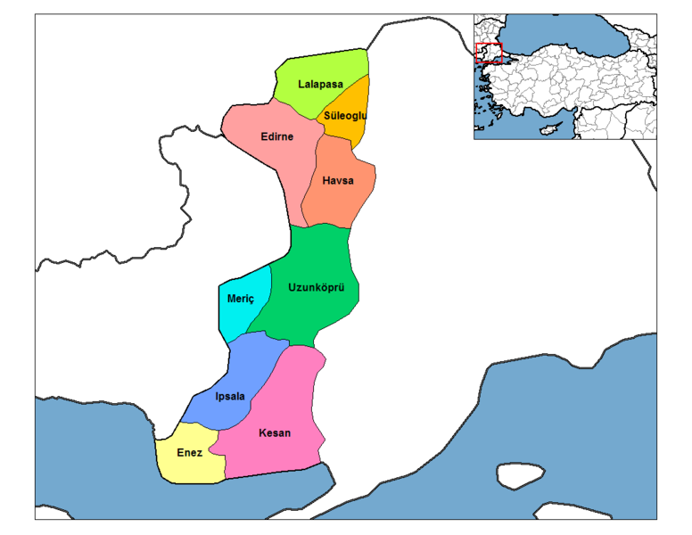
EDİRNE’NİN NÜFUS DAĞILIMI
 | ŞEHİR | KÖY | TOPLAM
Merkez | 136.070 | 14.647 | 150.717
Keşan | 54.366 | 23.076 | 77.442
Uzunköprü | 39.123 | 31.854 | 70.977
Havsa | 8.547 | 12.986 | 21.533
İpsala | 7.851 | 22.389 | 30.240
Süloğlu | 5.040 | 4.434 | 9.474
Enez | 3.752 | 6.962 | 10.714
Meriç | 3.196 | 13.763 | 16.959
Lalapaşa | 1.864 | 6.542 | 8.406
TOPLAM | 259.809 | 136.653 | 396.462
GENEL BİLGİLER

Yüzölçümü : 6.276 km²

Nüfus : 396.462

İl Trafik No : 22

Coğrafyası ve iklimi: Marmara bölgesinin Trakya bölümünde yer alan Edirne’nin denizden yüksekliği 41 metredir. Edirne karasal bir iklime sahiptir. Kışlar Akdeniz iklimi gösterdiği zamanda ılık ve yağışlı kara iklimi etkisini gösterdiğinde sert ve yağışlı geçmektedir.Yazlar sıcak ve kurak,bahar dönemi yağışlıdır.

Ekonomisi: Edirne sınır bölgesinde yer alması ve geçmişte yaşanan işgallerin kötü anılarından ötürü Trakya genelinde cereyan eden sanayileşmeden payını alamamıştır. İl ve ilçe merkezlerine daha ziyade hizmet ağırlıklı ekonomi ve küçük sanayi hakim olup, ilin geneline hakim sektör, nüfusun üçte ikisine yakınını geçindiren tarımdır

Görülecek yerler: Edirne, özellikle il merkezi, sahip olduğu ve günümüze kadar gelebilmiş tarihi yapılarıyla eski eserlerini en iyi şekilde korumayı başarmış nadir illerimizden biridir. Kentte görülecek yerler Roma-Bizans dönemi ve Osmanlı-Türk dönemi adı altında iki ayrı başlık altında toplanabilir.

